PRÁTICA 3

Larissa Magalhães Pereira

13747904

Para p = 0.75, obtemos os seguintes resultados:

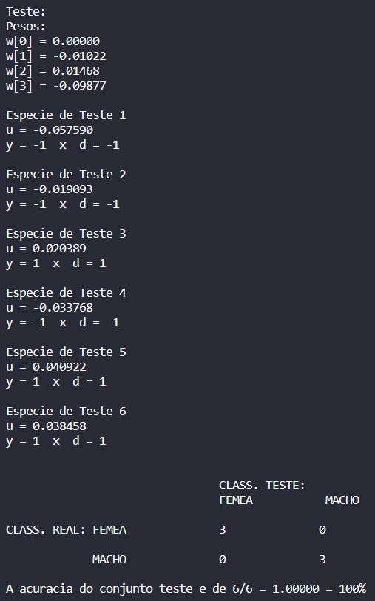

São necessárias 390 iterações para que a soma dos erros quadráticos seja 0 (encerrando o looping) e os pesos finais sejam definidos, obtendo uma acurácia do classificador para o conjunto de teste de 100%.